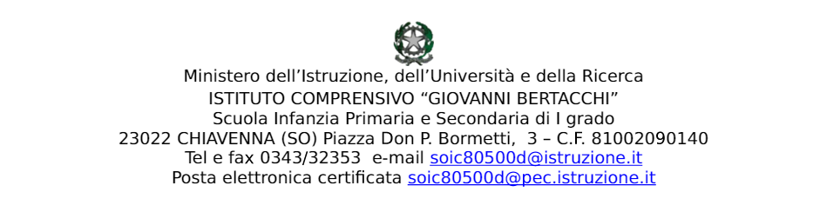
Al Dirigente Scolastico
Istituto Comprensivo “G. Bertacchi”

Il/La sottoscritto/a …………………………………...….., docente a Tempo Indeterminato in servizio presso la scuola dell’infanzia / primaria / secondaria di primo grado nella sede di …………….………………, richiamata la deliberazione adottata dal Collegio Unitario dei docenti in sede congiunta in data 02/09/2018

CHIEDE
l’assegnazione del seguente incarico di funzione strumentale per l’anno scolastico 2019/2020.

FUNZIONE STRUMENTALE:
AREA ……1. – ……………PTOF, RAV e PdM …………………………..
con i seguenti compiti:
- aggiornamento e realizzazione del PTOF, del RAV e del PdM, coadiuvata dalle altre FF. SS, dai collaboratori del Dirigente Scolastico, dai responsabili di plesso e dal personale tutto
- somministrazione, raccolta e analisi dei questionari di valutazione per le famiglie
- coordinamento della valutazione interna ed esterna (Invalsi, informazioni raccolte dai docenti, ecc.).

A tal fine DICHIARA di possedere i seguenti requisiti:
a) _____________________________________________
b) _____________________________________________
c)_____________________________________________
d)_____________________________________________

Chiavenna, __________________ …………………………………………………………
(firma)

Cancellare le voci che non interessano.
Da verificare con la dirigenza.

